Состояние атмосферного воздуха

Благоприятные для рассеивания загрязняющих веществ метеорологические условия, сложившиеся в течение предыдущих суток, способствовали снижению уровня загрязнения атмосферного воздуха в г. Минске. По данным непрерывных измерений на автоматических станциях, 11 апреля и в первой половине дня 12 апреля содержание в воздухе серы диоксида, углерода оксида, азота оксидов и бензола было существенно ниже нормативов качества.

Суточный ход концентраций загрязняющих веществ в районе
ул. Героев 120 Дивизии 11 – 12 апреля 2018 года
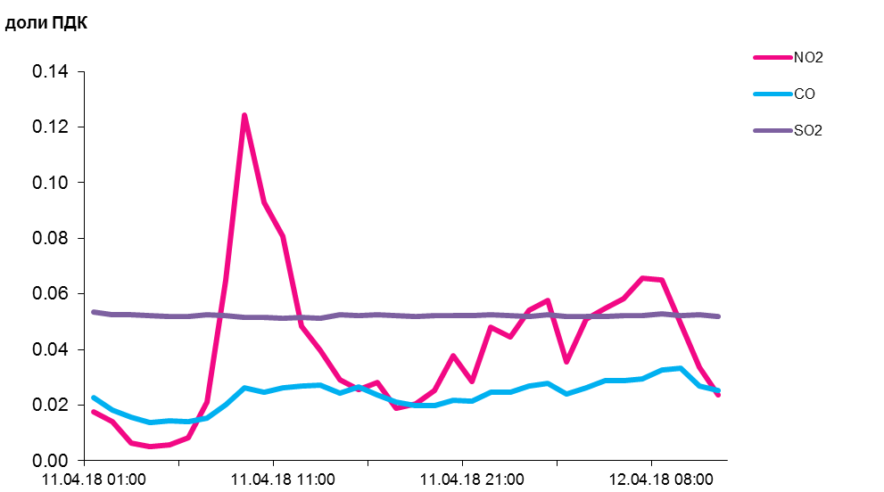

По данным непрерывных измерений, превышение норматива качества в 1,3 раза по твердым частицам, фракции размером до 10 микрон зафиксировано в воздухе Гомеля (район ул. Барыкина), в районе ул. Карбышева содержание твердых частиц составляло 0,8 ПДК. Среднесуточные концентрации твердых частиц в воздухе Минска, Новополоцка, Могилева, Солигорска, Бреста, района Мозырского промузла (д. Пеньки) и Гродно находились в пределах 0,1-0,5 ПДК.
Среднесуточная концентрация твердых частиц, фракции размером до 2,5 микрон в воздухе Минска (район ул. Героев 120 Дивизии) составляла 0,5 ПДК.

Среднесуточные концентрации твердых частиц, фракции размером до 10 микрон, 11 апреля 2018 года

